【 報道関係各位 】 2018年8月10日（金）
株式会社シグナルトーク
異世界転生RPG『ダンまつま！』夏イベント「水着で解決！魔人オン・ザ・ビーチ」開催！人気キャラが水着姿で登場
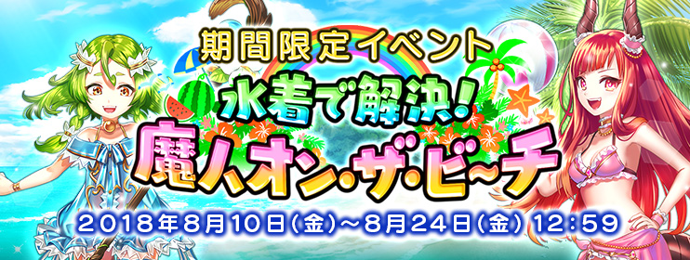
株式会社シグナルトーク（代表取締役：栢 孝文／所在地：東京都大田区）は、スマートフォン向けRPG『ダンまつま！～ダンジョンで待ってます！～』において、8月10日(金)より期間限定で夏のイベント「水着で解決！魔人オン・ザ・ビーチ」を開催いたしました。イベント限定シナリオとクエストを、水着姿の人気キャラクターを使用してお楽しみいただけます。また、イベントでしか入手できない貴重なアイテムを獲得するチャンスも！
■イベント「水着で解決！魔人オン・ザ・ビーチ」概要
●開催期間
２０１８年８月１０日（金）～８月２４日（金）１２：５９
●イベント内容
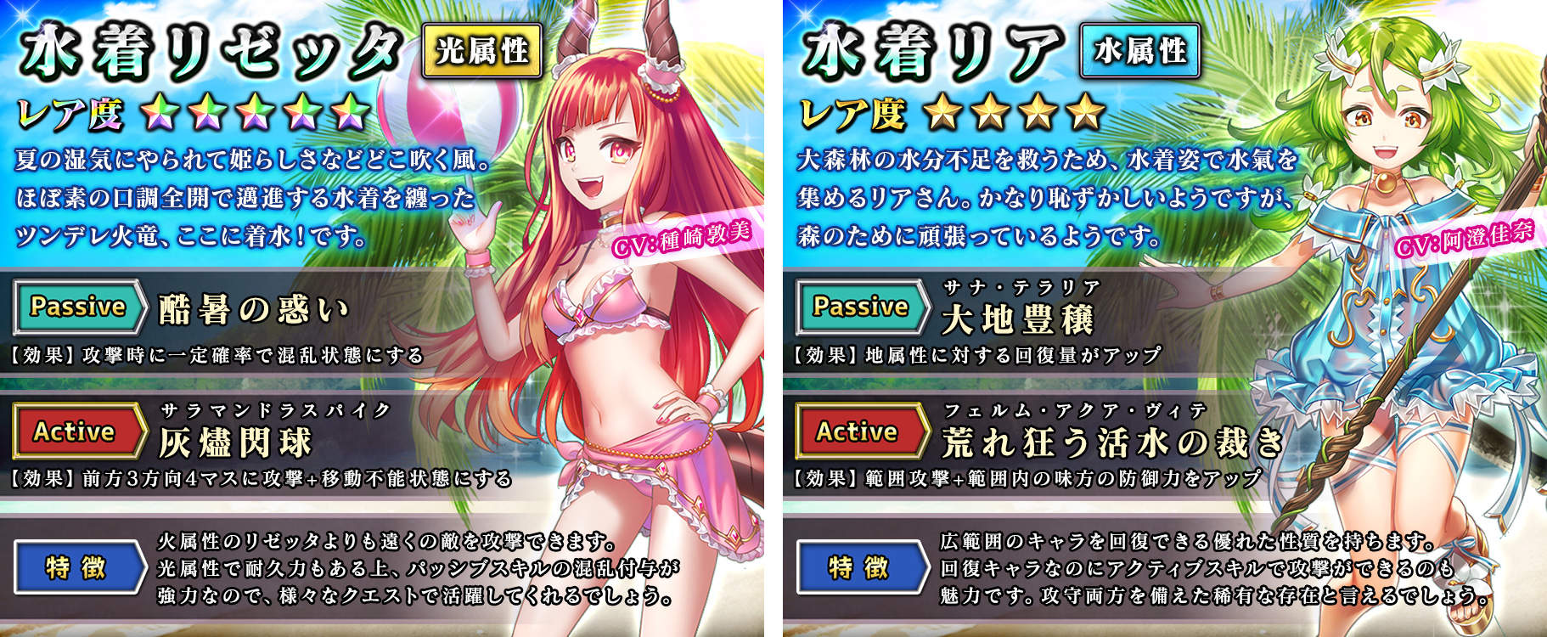
イベント期間中、限定シナリオとイベントクエストをお楽しみいただけます。イベントクエストでは、人気キャラクターの限定バージョン「水着リゼッタ(CV：種崎敦美)」と「水着リア(CV：阿澄佳奈)」をストーリーキャラとして使用することができます。ぜひ夏らしい水着キャラの魅力を体験してみてください！
◆イベント限定の貴重なアイテムゲットのチャンス！
イベントクエストに出てくる敵キャラは、水着キャラクターの強化に必要な「魔笛貝」をドロップします。「魔笛貝」はイベントクエストと水着キャラのサイドストーリーでしか入手できない貴重なアイテムです。

◆さらに全員に限定モンスタープレゼント！
イベント開催を記念して、全員に「水着スライム」をプレゼント！水着スライムは水着キャラのステータスをアップするスキルを持っているので水着リゼッタ、水着リアと併用しましょう！
※水着スライムはプレゼントボックス内からお受け取りいただけます。
※イベント開催期間限定でフレンドポイント召喚から水着スライムを召喚できます。水着スライムを限界突破できるのはイベント開催中のみとなっております。

◆水着魔人ピックアップ召喚キャラクター
イベント開催期間限定で、最高レア「水着リゼッタ」(★５)と「水着リア」(★４)を召喚することができます。 この２人の水着バージョンが手に入るのはイベント開催期間のみです。

■ダンまつま！～ダンジョンで待ってます！～ゲーム内容
魔王に転生して、個性豊かな魔族の仲間たちと共にダンジョンを運営しよう！ダンジョンにおびき寄せた冒険者たちを返り討ちにしていく、ゆるくてちょっぴりダークなダンジョンの日常を描くタワーディフェンスRPG。キャラクターボイスには水瀬いのりさんをはじめとする豪華声優陣を起用。シナリオはライトノベルのように楽しめるボリューム感で、ダンジョン運営の裏側を楽しめるメインストーリーだけでなく、個性豊かなキャラクター同士の普段見られない交流などが楽しめるサイドストーリーもお楽しみいただけます。

■アプリダウンロードはこちらから
▼AppStore
https://app.appsflyer.com/id1375499406?pid=press
▼GooglePlay
https://app.appsflyer.com/com.signaltalk.dm?pid=press

- 『ダンまつま！～ダンジョンで待ってます！～』概要
●公式ホームページ：http://www.danmatsuma.com/
●公式Twitter：https://twitter.com/Danmatsuma_info
●ジャンル：ダンジョンディフェンスRPG
●価格：基本プレイ無料(アイテム課金制)
●対象プラットフォーム：iOS/Android
●開発総指揮/プロデュース：松井聡弥
●制作：株式会社シグナルトーク

- 株式会社シグナルトークについて
オンライン麻雀 Maru-Janの運営、全国麻雀選手権の主催のほか、パソコンで手軽に脳の認知機能を測定できるサービス「脳測」やオンライン将棋「遊び処 ふくろふ」などを展開しています。
【概要】
社名：株式会社シグナルトーク
公式ホームページ：http://www.signaltalk.com/
所在地：東京都大田区蒲田5-8-7 蒲田K-1ビル8F
代表取締役：栢 孝文（かや たかふみ）
事業内容：オンラインゲームの開発、運営、販売等

【 本件に関するお問合せ先 】 株式会社シグナルトーク 事業戦略セクション 担当：真崎（まさき）
TEL：03-3734-2138 FAX：020-4624-0751 E-mail：webmaster@signaltalk.com

